[曾任院长也难免责？广西医科大学第一附属医院研究被指结论不可靠遭撤稿](https://mp.weixin.qq.com/s?__biz=MzkyNzY3NzY3Nw==&mid=2247501987&idx=5&sn=bd9f3ed7cf4062e93982c41d93d7117b)

[学术深瞳](javascript:void(0);)2025-04-26 14:11:41广东

国际期刊《Evidence-based Complementary and Alternative Medicine》2017年发表的雪莲苷促神经修复研究**‘The Proliferation Enhancing Effects of Salidroside on Schwann Cells In Vitro’ 雪莲苷体外促进雪旺细胞增殖的效应**（doi: 10.1155/2017/4673289）因数据问题于2025年4月24日被强制撤稿。该研究由Hui Liu , Peizhen Lv , Huayu Wu , Kun Zhang , Fuben Xu , **Li Zheng**（通讯作者）  , **Jinmin Zhao**（通讯作者，曾任院长） 共同完成，通讯单位为广西医科大学第一附属医院，广西组织器官再生生物医学材料工程研究中心。

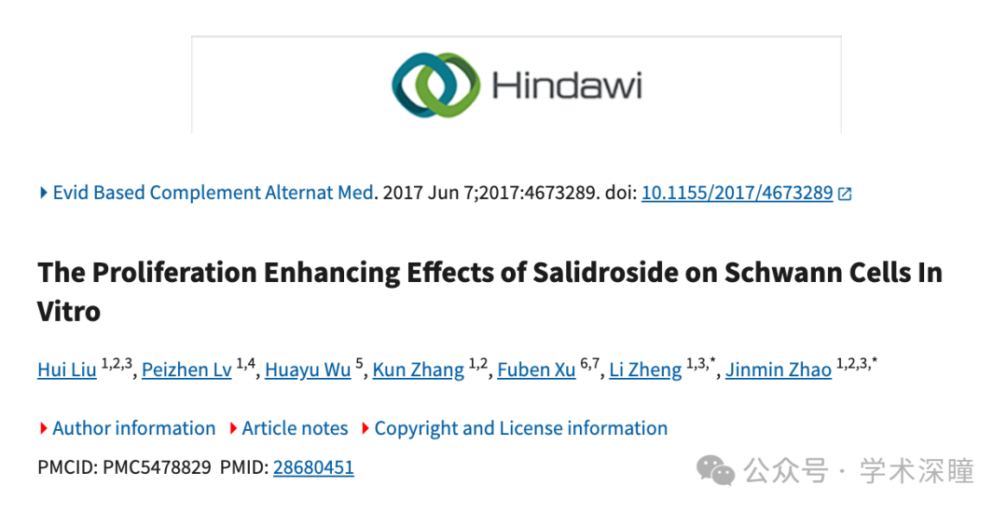

**2022年2月评论人Actinopolyspora biskrensis指出：**

图 4(a) 中有两张图像（绿色框标注）似乎存在重叠，但将第 1 列的对照图像与第 4 列的图像进行比较时，可以发现部分内部特征在对照图中缺失（见红色和橙色框标注）。这表明这不仅仅是图像拼接过程中的失误。

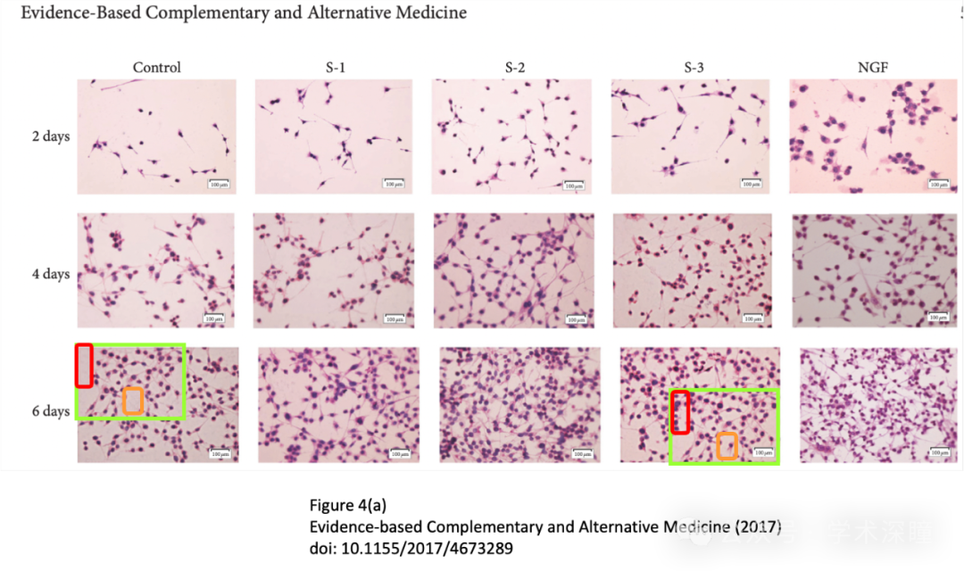

**2025年4月评论人Hoya camphorifolia 发布了本文的撤稿声明：**

于2025年4月24日撤稿。

上述文章于2017年6月7日在线发表在Wiley Online Library（https://wileyonlinelibrary.com），现已由约翰·威立父子公司（John Wiley & Sons Ltd.）撤回。

此次撤稿是在对由 **Actinopolyspora biskrensis** 于 PubPeer [1] 上最初提出的质疑进行调查后达成一致的，质疑重点集中在图 4(a) 上。

更具体地说，调查发现“第6天对照组图像”和“第6天 S-3 处理组图像”之间存在高度相似。这两张图在大多数部分几乎完全一致，但也存在一些关键的不一致之处。

因此，本次调查认定该文章的研究结论不可靠。

作者 Li Zheng和 Jinmin Zhao不同意此次撤稿。其他作者已被通知此决定，但未做出回应。

消息来源：

https://pubpeer.com/publications/A024AE4D18AD26EBECF13FC3E4B8B0#0

如需论文查重，请联系QQ号3953278353



[#广西医科大学第一附属医院](https://mp.weixin.qq.com/mp/appmsgalbum?__biz=MzkyNzY3NzY3Nw==&action=getalbum&album_id=3901250411310530563#wechat_redirect)